Zamykanie naczynek
Rozszerzone i popękane naczynka to bardzo częsty defekt estetyczny. Nie oznacza to jednak, że osoby o wrażliwej cerze skazane są na częste pojawianie się tych zmian skórnych, a w przyszłości – na rozwój trądziku różowatego. Istnieją bowiem skuteczne zabiegi medycyny estetycznej umożliwiające zamykanie naczynek – mowa o laseroterapii.

Poszerzone i pękające naczynka to defekt skórny, który najczęściej pojawia się u osób o wrażliwej cerze. Wówczas zadziałanie rozmaitych czynników zewnętrznych i wewnętrznych generuje pojawienie się na skórze widocznych zmian. Dziś nie ma jednak potrzeby ich maskowania makijażem, a także podejmowania nieudanych prób leczenia przy użyciu kosmetyków na zamykanie naczynek.

Zabieg zamykania naczynek – postaw na najnowocześniejszy laser

Neonia to centrum laseroterapii dysponujące nowoczesną, zaawansowaną technologią, która idealnie sprawdza się w zabiegu zamykania naczynek. Mowa o platformie Alma Harmony z modułem Dye VL. Dzięki wykorzystaniu intensywnego światła pulsacyjnego możliwe jest wykonanie kompleksowego zabiegu fotoodmładzania, czyli jednoczesne laserowe zamykanie naczynek i usuwanie przebarwień. Więcej informacji na temat laserowego zamykania naczynek można znalęśc pod https://neonia.com.pl/laseroterapia/laserowe-zamykanie-naczynek-i-usuwanie-przebarwien/

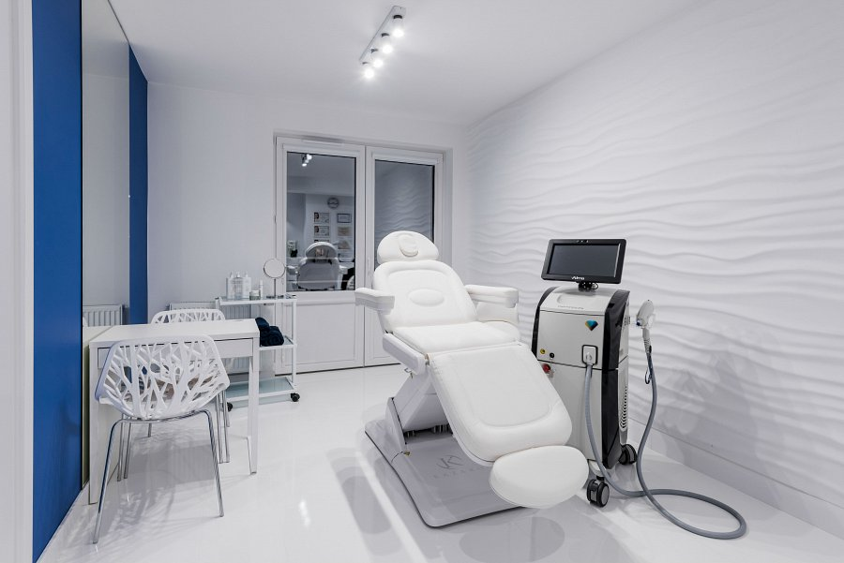
Zamykanie naczynek Kraków – Alma Harmony Dye VL
Nowoczesna platforma laserowa zapewniająca spektakularny i bezpieczny zabieg zamykania naczynek, profesjonalna kadra specjalistów i atrakcyjne ceny zabiegów – to właśnie oferuje klinika Neonia. Na stronie internetowej kliniki znajdują się wyczerpujące informacje dotyczące wszelkich szczegółów związanych z terapią zamykania naczynek. Kraków i zlokalizowana tu nowoczesna klinika Neonia zapraszają każdego, kto pragnie raz na zawsze pozbyć się pękających naczynek .

